A análize labotorial teve como objetivo identificar os genes expressos em tecido normal e tumoral de Cólon. Para tanto foram analizadas 25 anotações de um total de 1337 Clusters em tecido normal e também 25 anotações de total de 7979 Clusters em tecido tumoral através do site ebioinfo (<http://lgmb.fmrp.usp.br/eBioinfo/genome-annotation/>) e das ferramentas BLASTX, BLASTN e BLAT.

Do total 50 clusters analisados, foram validados 25 genes, 18 em tecido normal, 9 em tecido tumoral e tres em ambos.

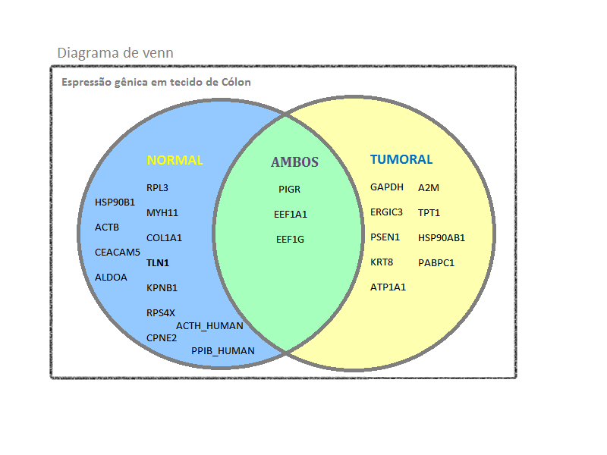

No programa FatiGO, onde pode-se observar que a maioria dos genes de tecido normal de cólon (list 1) que estão sendo expressos estão hipo-expressos nas amostras de tecido tumoral (list 2).

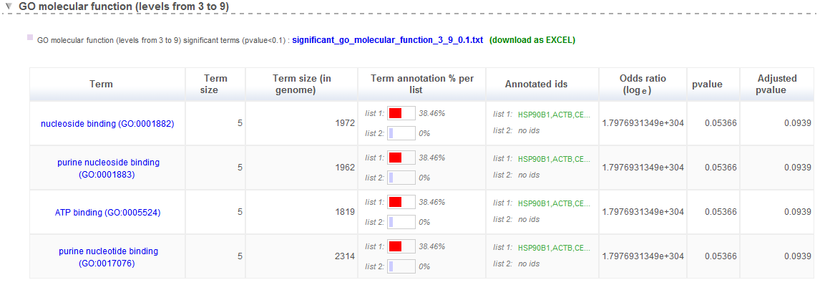

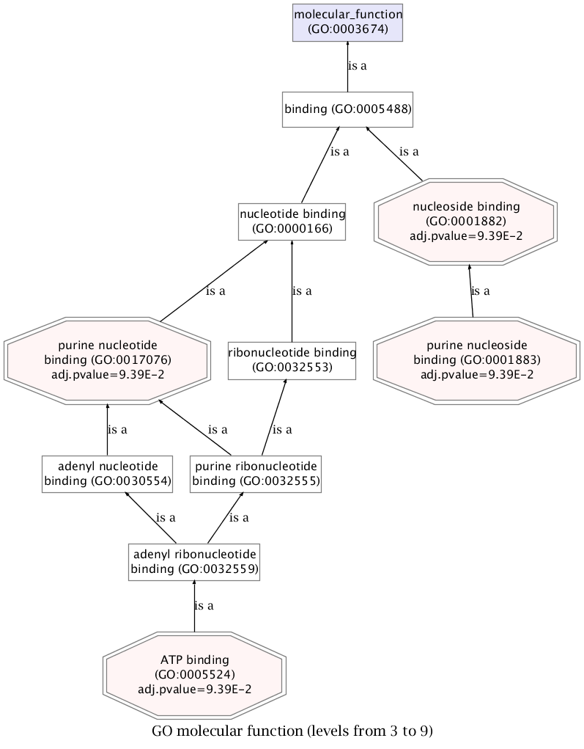

Já o método de escolha não ficou bem definido, já que em genes de intersecção se apresentavam hiper-expressos e não hipo-expressos no tecido tumoral, como pedia o questionário numero 2.